Troškovnik sustava grijanja i hlađenja.
Učionice osnovne škole Petra Kanavelića u Korčuli
Investitor: Osnovna škola Petra Kanavelića-Korčula
 | KLIMATIZACIJA - Toshiba
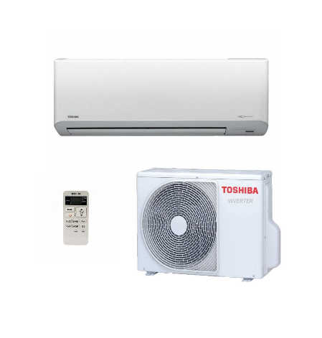

 |  |  |  |  | ,
1.1. | Klima uređaj, inverter sustav grijanja / hlađenja
 | sa regulacijom snage i potrošnje, za ugradnju na zid
 | sljedećih tehničkih značajki:
 | Proizvođač: Toshiba
 | Tip: RAS-24J2AVG-E/RAS-24J2KVG-E | kom. | 1
 | Ućin grijanje: 7.00 (1.60 - 8.10) kW
 | Ućin hlađenje: 6.50 (1.60 - 7.20) kW
 | Medij: R32
 | Buka: 32/49 db
 | Energetska klasa: A++
1. | Oprema: | kompl. | 1
2. | Ugradnja opreme
2.1. | Montaža zidne unutarnje jedinice, spajanje cijevnog i kabelskog razvoda, odvoda kondenzata,
2.2. | Dobava i ugradnja postolja vanjske jedinice
2.3. | Spajanje vanjske jedinice na cijevni razvod, kabelski razvod, dovodni kabel
2.4. | Dobava i ugradnja predizoliranog bakrenog cijevovoda, kabelskog razvoda
 | • bakrena cijev ø15.88+ø6.35+kabel PGP 5X1,5mm
2.5. | Dobava i ugradnja cijevi za odvod kondenzata (samo vertikale)
 | • PVC cijev faoflex 16mm
2.6. | Kontrola propusnosti sustava, tlačna proba sustava dušikom, vakumiranje sutava
2.7. | Usluga puštanja u pogon, kontrola parametara rada, izračun potrebne količine plina za nadopunu, probni rad.
2. | Ugradnja: | kompl. | 1
 | UKUPNO: Nabava i ugradnja | kompl. | 21 |  | -
 | PDV (25%): |  |  |  | -
 | UKUPNA CIJENA nabave i ugradnje s PDV-om: | kompl. | 21 |  | -

